Детский сад – первая ступень общей системы образования.
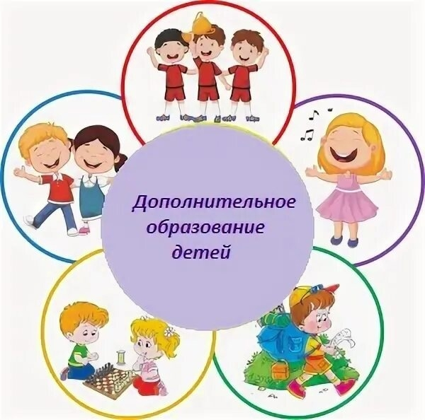

Главная цель дошкольного образования – всестороннее развитие ребёнка. В настоящее время большую роль в развитии ребенка играет не только основное образование, но и дополнительное.
Дополнительное образование в дошкольных учреждениях дает возможность выявить и развить творческие способности детей.
На занятиях по дополнительному образованию идет углубление, расширение и практическое применение приобретенных знаний в основной образовательной деятельности.
Дополнительное образование детей даёт возможность каждому ребенку удовлетворить свои индивидуальные познавательные, эстетические, творческие запросы.
При организации деятельности дополнительного образования детей детский сад должен учитывать:
- интересы детей и добровольность выбора ими кружка, секций, студий
- необходимость решения воспитательных и образовательных задач в единстве с основной программой детского сада
- понимание игры как ведущего вида деятельности и выстраивание содержания дополнительного образования детей именно на ее основе
- необходимость создания комфортной обстановки, в которой будет развиваться творческая личность
- нормы нагрузки на ребенка.
Цель дополнительного образования
- внедрение новых вариативных форм дошкольного образования с целью повышения качества образовательного процесса и удовлетворения запроса общества.
Кружки в детском саду выполняют несколько функций:
- образовательную — каждый воспитанник ОУ имеет возможность удовлетворить (или развить) свои познавательные потребности, получить дополнительное развитие умений, навыков в интересующем его виде деятельности
- социально – адаптивную — занятия в кружках позволяют воспитанникам получить социально значимый опыт деятельности и взаимодействия, испытать «ситуацию успеха».
- коррекционно – развивающую — воспитательно-образовательный процесс, реализуемый на занятиях кружка, позволяет развивать интеллектуальные, творческие, физические способности каждого ребенка
- воспитательную — содержание и методика работы в кружках оказывает значительное влияние на развитие социально значимых качеств личности, формирование коммуникативных навыков, воспитание социальной ответственности, коллективизма, патриотизма.
Кружки, как форма дополнительного образования в ДОУ могут открываться с различными целями:
- Углубление и расширение базовых знаний, опережающее развитие ребенка или компенсирующие занятия (для детей с отставанием в развитии).
- Ознакомление с областями знаний, выходящими за рамки государственной Программы (работа с одаренными детьми).
- Ознакомление с областями знаний и умений, включающих развитие самопознания, саморазвитие, формирование навыков межличностных коммуникаций.

